|  |  |  |  |  |  |
| --- | --- | --- | --- | --- | --- |
| **주차** | 4-1 7주차 | **기간** | 2023.4.10 ~2023.4.16 | **지도교수** | (서명) |
| 이번주 한일 요약 | - 아이템 에셋 적용  - 캐릭터 에셋 적용  - 무기 위치 조정 | | | | |

작성자(학번 이름): 2018182037 조상준

팀명:

<작업 내용>

이번주에 한 일

~~1. 아이템 에셋 넣어주기(박스, 아이템들)~~

~~2. 인벤토리 아이템 png 설정~~

~~3. 캐릭터 에셋 적용~~

~~4. ui 수정~~

~~5. 무기 위치 조정~~

// 캐릭터 4종 적용

~~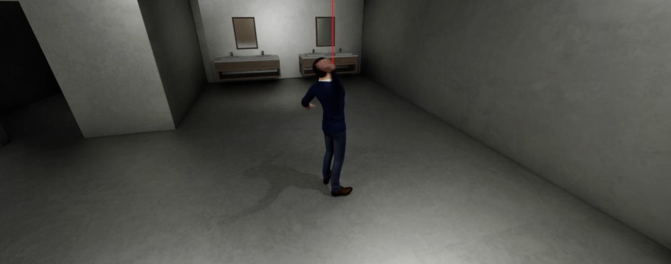

// 아이템을 획득 시 아이템 종류에 따라 텍스쳐 설정

다음주로 미뤄진 일

1. 맵 내 상호작용(탈출)

2. DragAndDrop 수정

3. QuickSlot 수정

4. 가방 상호작용 적용

5. 좀비 AI 수정

6. 공격모션등 충돌처리 수정

7. 투척무기 던지기

8. 앉기 키, ui 분리, 캐릭터 효과

|  |  |  |  |
| --- | --- | --- | --- |
| **문제점 정리** |  | | |
| **해결방안** |  | | |
| **다음주차** | 종합설계 8주차 | **다음기간** | 2023.4.17~ 2024.4.23 |
| **다음주 할일** | 수정 및 추가작업 이어서 마무리 | | |
| **지도 교수**  **Comment** |  | | |